PENITENCIA
  - 4º DOMINGO DE CUARESMA Jn 5, 17-30

Catequesis para trabajar en la semana del 11 al 17 de marzo en torno al evangelio del cuarto domingo de cuaresma y la reflexión del papa Francisco.
En las semanas anteriores hemos realizado tres etapas de nuestro camino de cuaresma, trabajando en la primera etapa hemos ido al desierto donde hemos trabajado los falsos profetas que con sus tentaciones nos dejan frío el corazón; en la segunda etapa viajamos al monte Tabor donde profundizamos en la oración; y en la tercera etapa caminamos hasta el templo de Jerusalén donde trabajamos la limosna desde la perspectiva de nuestro servicio a los demás.
En esta cuarta etapa del camino de cuaresma que estamos recorriendo vamos a pararnos en la PENITENCIA y os propondremos realizar una celebración penitencial.

EVANGELIO Y REFLEXIÓN
“Pero él justificó su modo de actuar, diciendo:
- Mi padre no cesa nunca de trabajar, por eso yo trabajo también todo el tiempo.
Esta afirmación provocó en los judíos un mayor deseo de matarlo, porque no sólo no respetaba el sábado, sino que además decía que Dios era su propio Padre, y se hacía igual a Dios.
Jesús prosiguió, diciendo:
- Yo os aseguro que el Hijo no puede hacer nada por su cuenta; él hace únicamente lo que ve hacer al Padre: lo que hace el Padre, eso hace también el Hijo. Pues el Padre ama al Hijo y le manifiesta todas sus obras; y le manifestará todavía cosas mayores, de modo que vosotros mismos quedaréis maravillados. Porque, así como el Padre resucita a los muertos, dándoles la vida, así también el Hijo da la vida a los que quiere.
El Padre no juzga a nadie, sino que le ha dado al Hijo todo el poder de juzgar. Y quiere que todos den al Hijo el mismo honor que dan al Padre. El que no honra al Hijo, tampoco honra al Padre que lo ha enviado. Yo os aseguro que quien acepta lo que yo digo y cree ene l que me ha enviado, tiene la vida eterna; no sufrirá el juicio de condenación, sino que ha pasado de la muerte a la vida.
Os aseguro que está llegando la hora, mejor aún, ha llegado ya, en que los muertos oirán la voz del Hijo de dios, y todos los que la oigan, vivirán. El Padre tiene el poder de dar la vida, y ha dado al Hijo ese mismo poder. Le ha dado también autoridad para juzgar, porque es el Hijo del hombre. No os admiréis de los que os estoy diciendo, porque llegará el momento en que todos los muertos oirán su voz, y saldrán de los sepulcros. Los que hicieron el bien, resucitarán para la vida eterna; pero los que hicieron el mal, resucitaran para su condenación.

Jn 5, 17-30

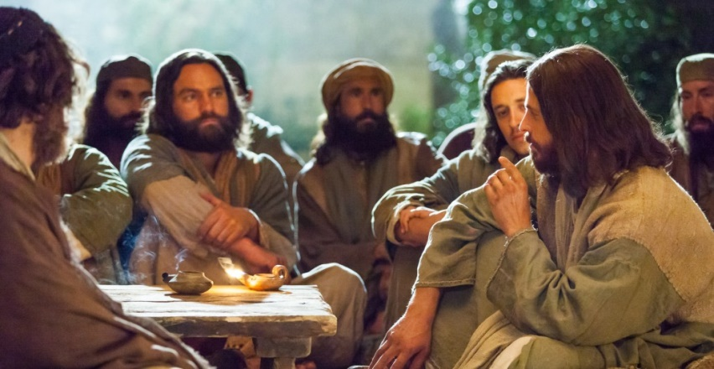
Seguimos recorriendo este camino cuaresmal, dejando a Dios ser Dios en nuestra vida, escuchando su voz, anunciando sus obras entre nuestros hermanos, revistiéndonos de sentimientos de humildad y perdón. Dios envía y entrega a su Hijo por amor a nosotros. Jesús es la luz verdadera, nuestra luz que alumbra nuestras oscuridades y cegueras para que podamos descubrir su presencia, compartir su vida y vivir en su amor.
Pidamos a lo largo de toda esta semana que nos aumente la fe, que nos haga creer en Él para poder anunciarlo con nuestros hechos y palabras a nuestros hermanos que más sufren.
Sabemos que el egoísmo, la intolerancia, la poca fe… nos hace caminar en tinieblas, en oscuridad. El Señor enciende la noche de nuestras sombras y oscuridades, nos guía y alumbra nuestro camino en medio de toda dificultad y todo error. Nosotros seguidores de Jesús, en este tiempo de Cuaresma hemos manifestar a Jesús como Luz verdadera, que vence toda tiniebla y nos capacita para creer que otro mundo es posible. Hemos de encender la Luz de Jesús y dejarla brillar en todo lugar, no la podemos esconder, ni apagar porque Él nuestra Luz.
A continuación os ofrecemos unas celebraciones sencillas para realizar en comunidad con nuestros amos y señores para acercarnos a la Luz verdadera, Jesús, nuestro Maestro y Señor y reconocer con humildad nuestra fragilidad.

CELEBRACIÓN COMUNITARIA DE LA PENITENCIA
Os proponemos dos celebraciones comunitarias de la penitencia para que elijáis la que más se adapte a vuestro grupo:
- El encuentro con la misericordia del padre
- Recuperar la alegría
I. EL ENCUENTRO CON LA MISERICORDIA DEL PADRE

Canto de Entrada
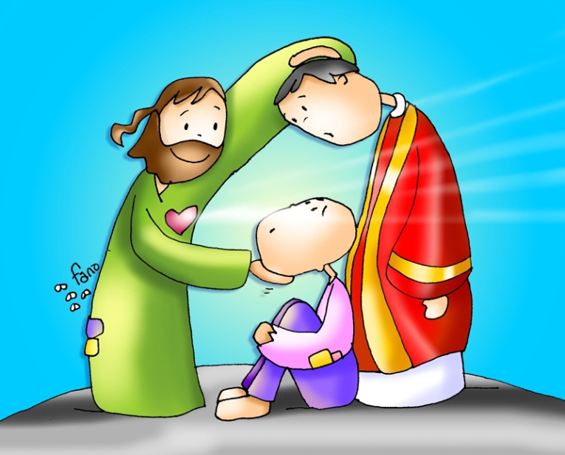
Vengo ante ti mi Señor
reconociendo mi culpa,
con la fe puesta en tu amor,
que tú me das como a un hijo.
Te abro mi corazón
y te ofrezco mi miseria,
despojado de mis cosas
quiero llenarme de ti.
Que tu Espíritu Señor
abrase todo mi ser
hazme dócil a tu voz
transforma mi vida entera (2)

MONICIÓN DE ENTRADA
Para acercarnos al sacramento de la Penitencia es necesario antes que nada reconocernos pecadores delante de Dios y decidir renovar la propia vida según las enseñanzas del Evangelio. Esta exigencia de conversión ocupa todas nuestras fuerzas y, además de las culpas pasadas, nos hace mirar hacia adelante con gran fe. A través de la penitencia Dios nos abre un nuevo camino que nos lleva a la perfecta libertad de sus hijos. El mismo Cristo con su palabra, con su ejemplo y con la fuerza de su Espíritu nos llama a una nueva elección de vida.
SALUDO DEL SACERDOTE
ORACIÓN (por el sacerdote)
Oremos:
Padre santo, tú nos has reunido en el nombre de tu Hijo, para que experimentemos tu gracia y tu perdón. Sana en nosotros las heridas del pecado, purifica nuestras manos manchadas, y renueva con tu Espíritu nuestros corazones. Por nuestro Señor Jesucristo.

LITURGIA DE LA PALABRA
Lectura de la segunda carta del apóstol san Pablo a los Corintios 5,20-6,2

Hermanos:
Nosotros actuamos como enviados de Cristo, y es como si Dios mismo os exhortara por nuestro medio. En nombre de Cristo os pedimos que os reconciliéis con Dios. Al que no había pecado Dios lo hizo expiación por nuestro pecado, para que nosotros, unidos a él, recibamos la justificación de Dios. Secundando su obra, os exhortamos a no echar en saco roto la gracia de
Dios, porque él dice: “En tiempo favorable te escuché, en día de salvación vine en tu ayuda”, pues mirad, ahora es tiempo favorable, ahora es el día de la salvación. Palabra de Dios.
Salmo 31

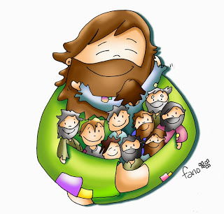
Ant. Misericordia, Señor, hemos pecado
Dichoso el que está absuelto de su culpa,
a quien le han sepultado su pecado;
dichoso el hombre a quien el Señor
no le apunta el delito.
Ant. Misericordia, Señor, hemos pecado
Había pecado, lo reconocí,
no te encubrí mi delito;
propuse: «Confesaré al Señor mi culpa»,
y tú perdonaste mi culpa y mi pecado.
Ant. Misericordia, Señor, hemos pecado
Por eso, que todo fiel te suplique
en el momento de la desgracia:
la crecida de las aguas caudalosas no lo alcanzará.
Tú eres mi refugio, me libras del peligro,
me rodeas de cantos de liberación.

EVANGELIO

Lectura del santo Evangelio según San Mateo (22,34-40)

En aquel tiempo, los fariseos, al oír que había hecho callar a los saduceos, se acercaron a Jesús, y uno de ellos le preguntó para ponerlo a prueba:

- "Maestro, ¿cuál es el mandamiento principal de la Ley?".

Él le dijo:

- "Amarás al Señor, tu Dios, con todo tu corazón, con toda tu alma, con todo tu ser. Este es el mayor y el primer mandamiento. El segundo es semejante a él: Amarás a tu prójimo como a ti mismo. Estos dos mandamientos sostienen la Ley entera y los Profetas".

HOMILÍA
AYUDAS PARA EL EXAMEN DE CONCIENCIA
1. "Amarás al Señor, tu Dios, con todo tu corazón…
¿Dios ocupa el primer puesto en tu vida o vives como si no existiera? ¿Tienes confianza en su amor y en su providencia o buscas la seguridad de otros “dioses”: dinero, carrera, adivinos, supersticiones…? ¿Atribuyes a Dios tus desgracias, blasfemas, vives enfadado?
¿Encuentras lugar para la oración en tu jornada o rezas solo cuando te sirve? ¿Lees la Biblia, el Evangelio e intentas madurar en tu fe? ¿Vives y manifiestas tu adhesión a la doctrina de la Iglesia?
¿Participas normalmente en la eucaristía dominical y festiva para alimentar tu fe con la Palabra de Dios, para recibir la comunión, para ofrecer tu vida en unión con el sacrificio de Cristo al Padre?
2. "… amarás al prójimo como a ti mismo"
¿Si te han hecho algún mal has perdonado, o conservas rencor, odio, deseo de venganza?
¿Has insultado, has dicho palabras desagradables y ofensivas? ¿Has jurado en falso?
¿Engañas con la mentira a tu prójimo? ¿Lo acusas injustamente, hablando mal de él o levantando calumnias?
¿Respetas tu vida y la de los demás, sobre todo la de los más débiles o eres prepotente y violento con los amigos, con la familia, con la sociedad? ¿Has aconsejado, cometido o aprobado un aborto? ¿Has usado drogas, las has difundido? ¿Has jugado al azar de manera desordenada? ¿Has exagerado con la comida, el tabaco, la bebida, los gastos superfluos?
¿Conduces con prudencia o pones en peligro tu vida y la de los demás?
¿Ayudas, acoges, dedicas tiempo a las personas más necesitadas, a los ancianos, los pobres, los enfermos, los inmigrantes… o piensas sólo en ti mismo?
¿En familia estás sereno, disponible, activo, respetuoso con tus padres o mayores?
¿Favoreces el diálogo con tu cónyuge y tus hijos, dedicándoles tiempo? ¿Te empeñas en transmitir a tus hijos la fe y a educarlos en la oración y la honestidad?
¿Eres fiel a tu cónyuge? ¿Tu vida sexual es siempre expresión de amor? ¿Ves en cada persona alguien a quien amar y servir o un objeto que poseer y del que aprovecharte?
¿Respetas la unión y fidelidad de otras parejas?
¿Te has apropiado indebidamente de bienes ajenos? ¿Cumples con tu deber en el trabajo, en los estudios? ¿Eres honesto con los otros y con el Estado o apoyas la injusticia y la corrupción? ¿Respetas la naturaleza y el medio ambiente en el que vives?
¿Te enfadas con facilidad? ¿Haces juicios de otros? ¿Eres egoísta, celoso, envidioso, vanidoso? ¿Actúas sin escrúpulos por temor o por hipocresía?

ORACIÓN DEL PENITENTE (todos)
PADRE SANTO,
al igual que el Hijo Pródigo
me dirijo a Tu misericordia.
He pecado contra ti,
ya no soy digno de ser llamado hijo tuyo.
JESUCRISTO,
Salvador del mundo,
que abriste al buen ladrón
las puertas del Paraíso,
acuérdate de mí en tu Reino.
ESPÍRITU SANTO,
Fuente de paz y de amor,
haz que purificado de todas las culpas
y reconciliado con el Padre,
yo camine siempre como hijo de la luz.

PRIMERA PARTE DE LA ABSOLUCIÓN
CONFESIÓN
ORACIÓN DE ACCIÓN DE GRACIAS
Dios omnipotente y eterno, que nos corriges con justicia y perdonas con infinita clemencia, recibe nuestro humilde agradecimiento. Tú que en tu providencia lo dispones todo según los dictámenes del amor, haz que acogiendo en nosotros la gracia del perdón llevemos los frutos de la conversión y vivamos siempre en tu amistad. Por Cristo Nuestro Señor. Amén.

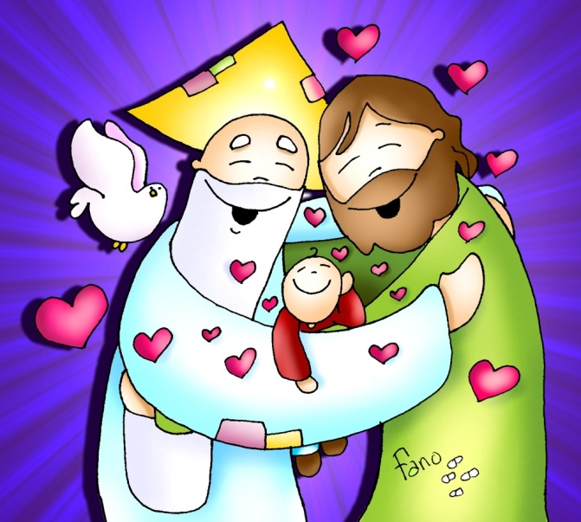
CANTO DE DESPEDIDA
Gracias quiero darte por amarme;
gracias quiero darte yo a ti, Señor.
Hoy soy feliz porque te conocí,
gracias por amarme a mí también.
Yo quiero ser, Señor amado,
como el barro en manos del alfarero.
Toma mi vida, hazla de nuevo,
yo quiero ser un vaso nuevo.
Te conocí y te amé;
te pedí perdón y me escuchaste.
Sí, te ofendí, perdóname Señor,
pues te amo y nunca te olvidaré.

II. RECUPERAR LA ALEGRÍA

INTRODUCCIÓN
Hemos intentado vivir la Cuaresma en el marco de las Bienaventuranzas. Sabemos bien el camino que nos lleva a la dicha. Sabemos bien las actitudes que necesitamos vivir para rebosar de alegría. Repasamos las Bienaventuranzas. Y si nos parecen difíciles, miremos al gran Bienaventurado, nuestro Señor Jesucristo. Él es el verdadero camino de la libertad y de la felicidad.
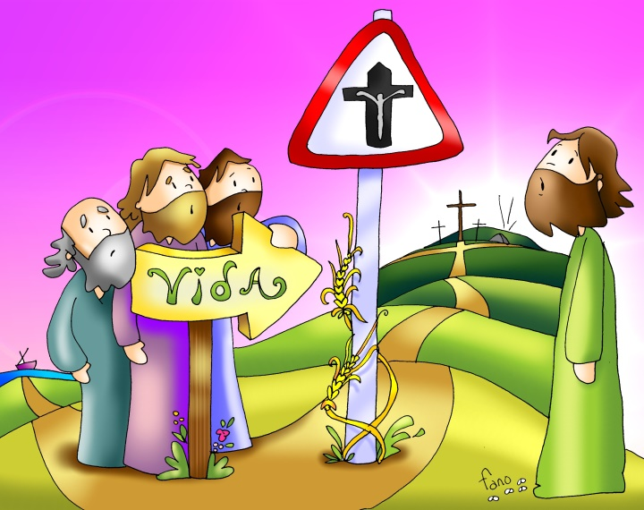
Estamos ya muy cerca de la Pascua: es la fiesta de la victoria final: victoria de la luz sobre las tinieblas, de la alegría sobre el dolor, de la santidad sobre el pecado, de la vida sobre la muerte. Queremos participar de esta victoria de Cristo. Pero esto exige seguir su camino, pasar por donde él Pasó. Exige pasar por la muerte. No hay Pascua sin muerte.
Pablo nos explica muy bien qué significa eso de morir con Cristo para resucitar con él. Morir al hombre viejo, al pecado, para revestirse de la vida del Espíritu.
ORACIÓN
Te rogamos, Señor Dios nuestro, que tu gracia nos ayude, para que vivamos siempre de aquel mismo amor que movió a tu Hijo a entregarse a la muerte por la salvación del mundo.
PARA INTERIORIZAR
Que tu gracia nos ayude. No podemos nada con solo nuestro esfuerzo. La cuestión es, sobre todo, obra de la gracia. Necesitamos, Padre, tu gracia, tu luz, tu ayuda, la fuerza de tu Espíritu.
- Para vivir del amor de tu Hijo. Lo que pedimos al Padre no es sólo que no perdone, que nos quite el pecado, el vestido viejo, pedimos luz, pedimos vida, pedimos amor. Pedimos una participación del amor de Cristo.
- Que le movió a entregarse a la muerte. No hablamos de un amor cualquiera. Hablamos del amor de Jesucristo, que es el más auténtico y más grande amor que se haya dado en la tierra. Es un amor divino. Le llevó a darlo todo y darse todo, a dar la propia vida. Nadie tiene amor más grande...
- Por la salvación del mundo. Se entregó a la muerte por nosotros. Se entregó a la muerte para salvarnos de la muerte. Murió para darnos vida. Se perdió para salvarnos.

Envía la salvación del mundo, de todos. Pero murió también por mí, para salvarme a mí. En su muerte pensaba en mí, en su resurrección también pensaba en mí.

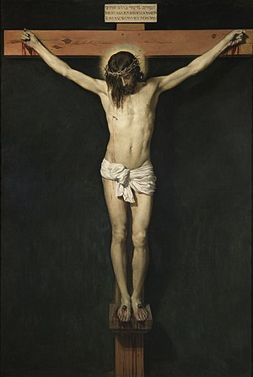
SÍMBOLO
- Cristo crucificado. Ante él repetimos la oración. Su amor le movió a entregarse por la salvación del mundo, por mí.
- Ante el Cristo crucificado ponemos nuestro pecado. Él es el Cordero que quita el pecado del mundo.
- Ante el Cristo crucificado ponemos escribir nuestra oración: que nos ayude a vivir como él, por amor. Que nos ayude a comprender su misterio de entrega y su capacidad de perdón.
- Ante el Cristo crucificado podemos dejar constancia de nuestro agradecimiento y nuestro amor.

Puede hacerse con tres besos, después de recibir la gracia del sacramento:
- Besos de arrepentimiento: en los pies.
- Besos de amistad: en las manos.
- Besos de amor enamorado: en el costado.

- Las Bienaventuranzas. Pueden colocarse en lugar destacado, como punto de referencia.
- Icono del hijo pródigo. Como expresión de la misericordia de Dios y de la necesidad de nuestra conversión.
- Sandalias gastadas: por los muchos caminos recorridos.

MOMENTO DE ORACIÓN
ORACIÓN ANTE JESÚS CRUCIFICADO

- Enséñame, Jesús, la cara del pecado -mi pecado-, su fealdad y su malicia, su fuerza desgarradora y destructiva, su ceguera y tiranía.
- Enséñame, Jesús, el sacramento del dolor, lo que duelen las espinas y los clavos, el dolor del alma y abandono, y el peso de gracia que conlleva.
- Enséñame, Jesús, el misterio del amor, el calor de ese fuego encendido en el madero,
el latido interno del costado, la química de la sangre derramada.
- Enséñame, Jesús, la profundidad de tu mirada, la densidad de tus palabras, de tus gritos, el valor de tus silencios, de tu angustia, y la gloria redentora de tu cruz.

LECTURAS

Rm 5, 1-2. 5-8

La justificación no nos viene por nuestro esfuerzo, como sino por Cristo. Por él nos viene la paz del alma, que tanto necesitamos. Por él nos viene la esperanza de llegar a ser hijos de Dios. Por él nos viene todo el amor de Dios, manifestado espléndidamente en la cruz y personalizado en el Espíritu Santo.

Lc 15, 1-3. 11-32

Si tuviéramos que pintar en una tabla la parábola del hijo pródigo, tendríamos que escoger un tríptico, con dos partes muy oscuras y tristes a los lados y un sol espléndido en el centro. Este centro es el que importa y es el que quería destacar Jesús. Las tinieblas son muy fuertes a un lado y a otro, por el despilfarro o el orgullo religioso, siempre por la ingratitud. Pero la fuerza solar, energía central de amor, puede siempre a la noche.

Jesús no se inventa la historia porque sí. Jesús está dejando hablar al sol. Atacaron las tinieblas por una parte y otra, y el sol contestaba con resplandores crecientes.

El contexto histórico se refiere a la actitud misericordiosa de Jesucristo con los pobres y pecadores y el rechazo frontal de los fariseos hacia ese comportamiento «escandaloso». Está motivada más por la postura orgullosa del hermano mayor, aunque entre en escena más tarde, que por la irresponsabilidad del hijo pequeño.

Jesús era realmente un sol. Brillaba por su cercanía entrañable hacia todas las miserias humanas. Tocaba a los leprosos y se dejaba tocar por los enfermos, abrazaba a los niños, se dejaba besar por las prostitutas y comía con los pecadores. Jesús reiteró varios argumentos para clarificar esta conducta:

- «No son los sanos los que necesitan médico, sino los enfermos» (Mt 9, 12).
- «Misericordia quiero y no sacrificio» (Mt 9,13).
- «He venido a buscar y salvar lo que estaba perdido» (Lc 19, 10).
- «No he venido a juzgar, sino a salvar» (Jn 3, 13).
- «No he venido a llamar a justos, sino a pecadores» (Mt 9, 13).

Como estas razones no eran suficientes, utilizaba Jesús el método de la parábola, como un espejo, para que todos se miren en ella y vea cada uno su corazón. La parábola es una limpia y ajustada radiografía de corazones.

1. LA TRISTEZA DEL PECADO

Lo sabemos desde Adán y Eva. Después de saborear la manzana, sintieron el vacío, la vergüenza y la tristeza. Aparecen los sudores, los dolores y las lágrimas.
Lo sabemos desde Caín. Después de arrastrar al hermano en el torrente de cólera envidiosa, probó la amargura de la soledad y el martilleo depresivo de la conciencia, la angustia de la huida sin descanso.
Lo sabemos desde el hijo pródigo, que añoraba, entre el hambre y los puercos, el pan y el calor de la familia. También conocemos la tristeza del hijo cumplidor, pero que sufría de ceguera y de frialdad en el corazón.
Tantos y tantos ejemplos. Podemos también recordar nuestras propias experiencias. Encontramos...

- La tristeza de no amar, de quedarte solo, encerrado en tu egolatría.
- La tristeza de no compartir, llenos de cosas, pero vacío.
- La tristeza de no vivir en la verdad, de no ser transparente, obligado a la mentira y la farsa.
- La tristeza de no ser libre, de no poder ser tú mismo, sometido a vilezas, miedos y pasiones.
- La tristeza de no crecer, de no crear, de resignarse a la mediocridad y el conformismo.
- La tristeza de no alegrarse con los demás, dejándote envenenar por la envidia y la ruindad.
- La tristeza de no creer, no confiar, no abrirte a otra realidad.
- La tristeza de no esperar, de no soñar, del pesimismo y el desencanto, de mirar siempre hacia atrás.

Es la tristeza de no vivir las Bienaventuranzas. Es la tristeza de no ser santos. Pedimos con fuerza a Dios que nos libre de nuestras tristezas y nos prepare para dejarnos invadir por las alegrías pascuales.

2. EL ESFUERZO DEL RETORNO

La depresión psicológica es difícil de curar. Más difícil todavía de superar es la depresión espiritual, entrar en el juego del pecado es seductor; pero librarse de sus cadenas exige un esfuerzo más que natural. Ejemplos patentes y dramáticos los vemos cada día en cualquier «adicto» o en cualquiera que se esfuerce por salir de su etapa purgativa. El camino de la huida está despejado y se recorre cuesta abajo; el camino del retorno resulta una difícil escalada.
Alcanzar la propia liberación es algo que no se termina. Por eso es más cómodo quedarse donde está. La espiritualidad del diván. Inalcanzable parece también el camino de la verdad. No digamos el camino de la fe. No digamos el camino del amor. Sí, sabemos que aquello es mejor, pero nos puede lo peor. Volver a la casa del Padre es lo mejor, pero nos da miedo o vergüenza o cansancio... y nos falta decisión.
Quisiera ser más pobre, moderar mis gastos, más solidario, más voluntario, pero me atan mis comodidades y mis gustos y caprichos. Quisiera confiar más y ponerme ciegamente en las manos de Dios, pero me pueden mis miedos y mis dudas. Quisiera rebajar mi orgullo, superar mi pereza, dominar mi genio, pero eso, me quedo en deseos. Lo intento una vez y otra, pero una vez y otra vuelvo a fracasar.
Salir de nuestro pecado sólo es posible con la ayuda de la gracia: una luz, una palabra, una inspiración, un ejemplo. A veces, muchas veces, la gracia nos viene por enfermedad, un dolor o un fracaso.
Señor Jesús, ¡cómo necesito tu gracia para superar los obstáculos que se interponen en el camino de mi conversión! Necesito estar siempre convirtiéndome. Y sentir que ésta ya es una gracia tuya. Que tu gracia me une, me ilumine, me seduzca, me venza y me transforme, para que yo pueda llegar hasta ti.

3. LA ALEGRÍA DEL ENCUENTRO
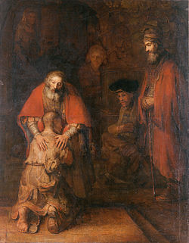
Una doble alegría, para el hijo que retorna y para el Padre que recupera; para el pecador que se convierte y para Dios que reencuentra.
Una gran alegría, para el hijo que, al fin, se encontró entre los brazos de su padre. Éste no le pide cuentas, le transmite en silencio su perdón, sin reproche. El pródigo se siente llamar hijo, se siente agraciado y dignificado. Una ternura inmensa le sube del corazón a los ojos, con muchas lágrimas. El pasado sólo se recordará para medir la gracia actual.
Una gran alegría para el pecador, que ha medido el abismo de su miseria y puede valorar la distancia y la diferencia entre el pasado y el presente. Sabe lo que es estar solo y lo que estar en casa, lo que es tener hambre y lo que es sentarse a la mesa bien abastecida, lo que es ser esclavo y lo que es ser libre. Sabe agradecer y valorar cada detalle.
Y una gran alegría para el Padre que recupera al hijo perdido, y que lo recupera con salud, como si se tratara de una resurrección. Gran alegría para el Padre, porque la del hijo es suya, porque la dignidad del hijo es gloria suya. El hijo recuperado es la mejor joya de su corona. Hay gran alegría en el cielo por un solo pecador que se convierta. Un pecador convertido es una fuente de bien, una partida ganada al enemigo, una esperanza cumplida, una oportunidad para nuevos progresos y conversiones. No se alegra Dios por egoísmo, sino por el bien de sus hijos, por el triunfo de la luz y del amor.
Ahora sé que si yo me convierto -cada día puedo hacerlo- daré una gran alegría a Dios. También si ayudo en la conversión del hermano. Yo puedo hacer feliz a Dios.
«Lo mismo que una madre se siente feliz cuando ve la primera sonrisa de su hijo, así se alegra Dios cada vez que un pecador cae de rodillas y le dirige una oración hecha de todo corazón» (F. DOSTOIEWSKY).

A MODO DE EXAMEN

SOMOS EL HIJO PRÓDIGO
- Cuando vivimos volcados hacia afuera, en huida constante.
- Cuando nos dejamos atrapar por el consumo.
- Cuando nos olvidamos del Padre, no oramos, ni vivimos en su presencia.
- Cuando no sabemos valorar ni agradecer tanto don y tanta gracia.
- Cuando vendemos nuestra dignidad y nuestra herencia por unas bellotas o una juerga.
- Cuando gastamos irresponsablemente.
- Cuando nos esclavizamos por los apegos y vicios.
- Pero también cuando reflexionamos y reconocemos nuestra pobreza.
- Cuando nos levantamos y nos dejamos iluminar.
- Cuando decidimos volver y nos dejamos amar.

SOMOS EL HERMANO MAYOR
- Cuando hacemos las cosas por cumplir.
- Cuando no vivimos lo que profesamos.
- Cuando mercantilizamos la religión.
- Cuando juzgamos y condenamos a los demás.
- Cuando nos comparamos y nos creemos mejores.
- Cuando somos orgullosos y despectivos.
- Cuando no salimos de nuestros refugios.
- Cuando no salimos en busca del hermano.
- Cuando tenemos el corazón pequeño y frío.
- Cuando no somos capaces ni de amar ni de dejarnos amar.

INVOCACIONES AL PADRE
(Se apagan las luces. A cada invocación se enciende una vela y se coloca en el altar. Al terminar, se enfoca con intensidad al Cristo crucificado que preside.)

- Perdona, Padre, nuestra ingratitud.
- Perdona, Padre, nuestra lejanía y olvido.
- Perdona, Padre, porque no te rezamos.
- Perdona, Padre, por hacerte sufrir.
- Perdona, Padre, porque no hacemos tu voluntad.
- Perdona, Padre, porque no te amamos.
- Perdona, Padre, porque no nos amamos.
- Perdona, Padre, porque nos creemos buenos.
- Perdona, Padre, porque juzgamos a los demás.
- Perdona, Padre, porque confiamos en nosotros mismos.
- Perdona, Padre, porque nos gloriamos en nuestros méritos.
- Perdona, Padre, por nuestra falta de acogida al hermano.
- Perdona, Padre, por nuestra tristeza.
- Perdona, Padre, por rechazar tu invitación.

EL DIOS EN QUIEN YO CREO
CREO en el Dios y Padre de Nuestro Señor Jesucristo tal como el mismo Jesús nos lo revela en sus palabras, obras, vida, muerte y resurrección. Éste es el Dios a quien me apunto, el Dios por quien apuesto:
- el Dios que nos quiere tanto que se encarna, se hace hombre de carne y hueso, frágil y vulnerable como nosotros;
- el Dios que se retrata en la parábola del Padre Pródigo del hijo pródigo y en tantas otras parábolas y escenas evangélicas;
- el Dios infinitamente misericordioso que nos ama y perdona gratuitamente y sin reservas como sólo Él, que es amor, puede hacerlo;
- el Dios-Amor, que nos crea a su imagen y semejanza;
- el Dios-Amor, que libera y humaniza; (...)
- el Dios que nos alienta a crear una Humanidad regida por el amor, la justicia, la paz y la solidaridad;
- el Dios que es amor, todo amor y nada más que amor, que no puede ni sabe ni quiere hacer otra cosas que amar;
- el Dios, «la Fonte que mana y corre» desde el fondo de mi ser y de todos los seres, dándonos gratuitamente existencia, vida, fortaleza y capacidad de gozo; (...)
- el Dios que siente debilidad por lo más desfavorecidos, excluidos y marginados entre nuestros hermanos y hermanas;
- y el Dios que nos espera, a todos sin excepción, con los brazos y el corazón abiertos de par en par, en la otra orilla para fundirse con nosotros en un abrazo sin fin.

http://reflejosdeluz11.blogspot.com.es/2012/03/de-la-cruz-la-luz-video.html

GESTO FINAL

Durante la semana damos color a la cuarta etapa del camino de cuaresma que hemos trabajado. Podemos escribir en esta cuarta etapa nuestras reflexiones tras el acto penitencial. Esta semana podemos reforzar el perdón y la oración en nuestra obra social.

